Những ngôi nhà đẹp tuyệt vời và đắt nhất thế giới hiện nay

-----

Trong số 10 căn nhà đắt đỏ nhất thế giới có tới 8 ngôi nhà nằm tại các thành phố của Mỹ, 2 căn còn lại đến từ Hồng Kông và Pháp.

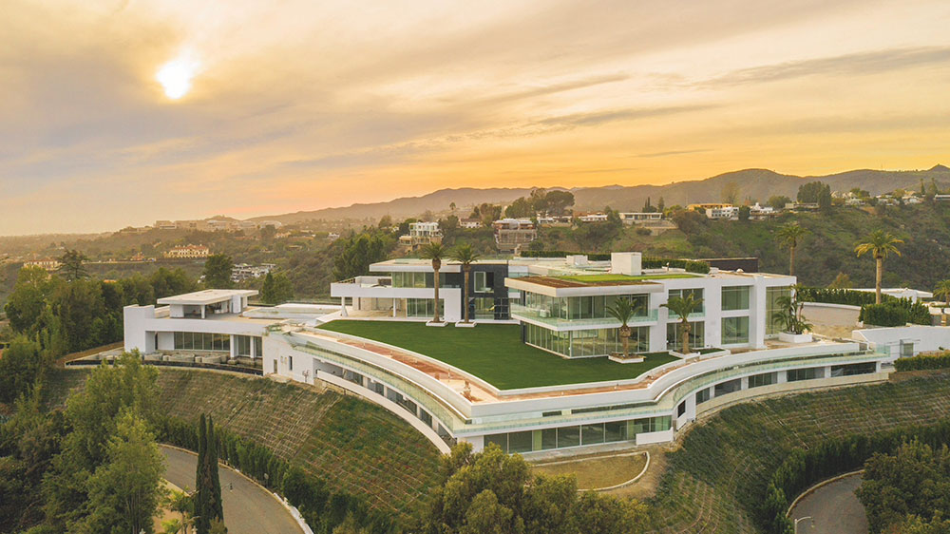

Siêu biệt thự đắt nhất thế giới hiện nay thuộc về The One ở khu Bel Air (California, Mỹ) với giá bán 500 triệu USD. Ngôi nhà nằm trên khu đất rộng 100.000m2, bao gồm 20 phòng ngủ, 30 phòng tắm, một phòng trưng bày 30 chiếc ô tô, 5 bể bơi, một rạp chiếu phim 36 chỗ, hẻm bowling sáu làn, và một hộp đêm.
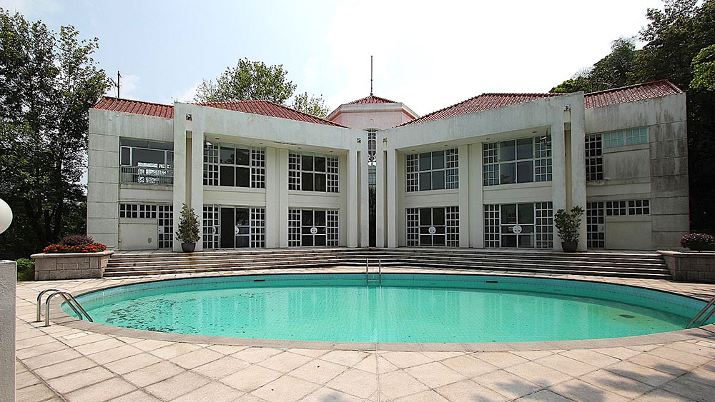

Năm 2018, biệt thự có địa chỉ 24 Middle Gap Road tại khu Peak (Hong Kong) được rao bán với giá 447 triệu USD. Đây là mức giá kỷ lục cho một căn nhà tại thị trường Hong Kong. Ngôi nhà tọa lạc trên mảnh đất rộng khoảng 1.500 m2 gồm 4 phòng ngủ, một hồ bơi, một chỗ đỗ xe cho 2 ôtô. Điều đáng ngạc nhiên là mức giá đắt đỏ không đi kèm nội thất xa hoa hay trang thiết bị hiện đại. Thực tế, ngôi nhà chủ yếu là các phòng trống với vài món nội thất cơ bản thập niên 90. Theo giới kinh doanh, ngôi nhà được hét giá cao bởi vị trí mảnh đất là chính.
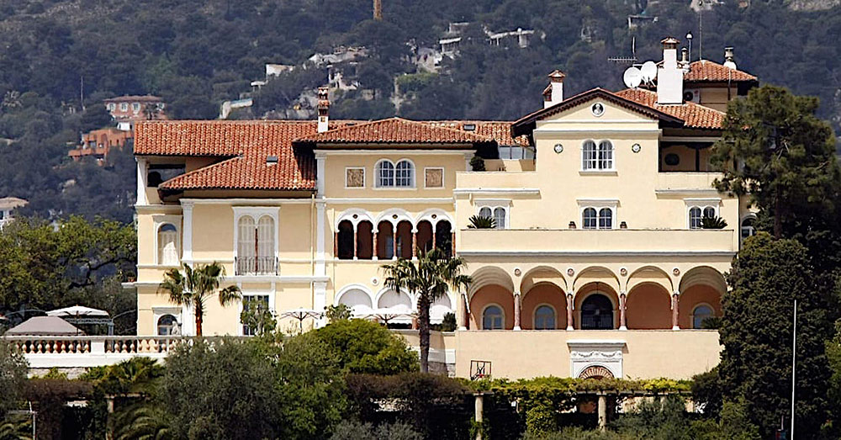

Les Cèdres, lâu đài 187 năm tuổi nằm bên bờ biển Saint-Jean-Cap-Ferrat (Pháp) đang được bán 413 triệu USD. Từng thuộc sở hữu của vua Bỉ Leopold II, dinh thự rộng 1.600 m2, nằm trên diện tích 35 mẫu Anh, bao gồm14 phòng ngủ, phòng khiêu vũ tuyệt đẹp và rất nhiều sân thượng nhìn ra Địa Trung Hải. Lâu đài này cũng là nơi có một trong những khu vườn đẹp nhất Châu Âu, với khoảng 15.000 loài nhiệt đới quý hiếm.
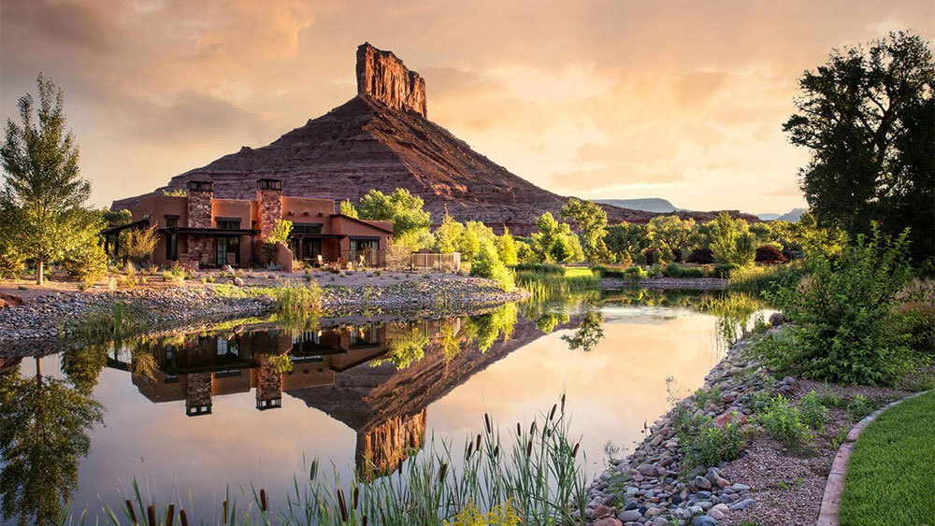
Dinh thự Gateways Canyons, Gateway (Colorado) bao gồm một ngôi nhà chính rộng 22.000 m2, bảo tàng xe hơi khoảng 55 chiếc được rao bán với giá 279 triệu USD.
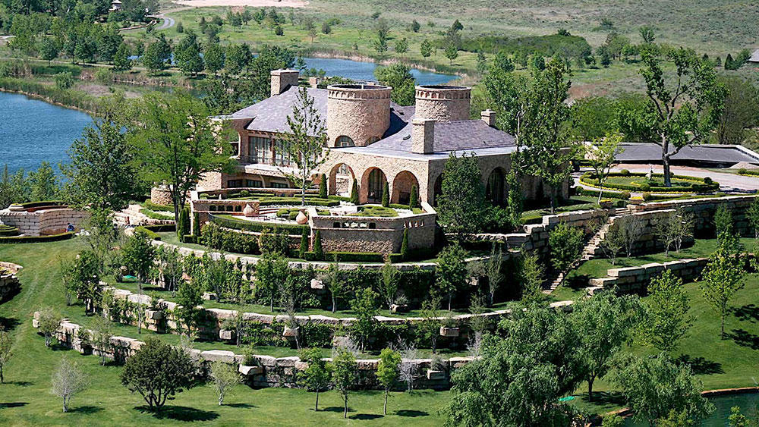
Mesa Vista Ranch (250 triệu USD) rộng khoảng 26.000 ha nằm tại Texas Panhandle, phía đông bắc của Amarillo (Mỹ). Mesa Vista là một ốc đảo sang trọng ở đồng cỏ Texas. Có rất nhiều khu nghỉ nằm rải rác trong các rừng cây nhỏ ở khắp trang trại này. Không chỉ có 4 ngôi nhà rộng hàng nghìn m2, khu bất động sản này còn có sân bay riêng với đường băng gần 2000m, 30 ghế rạp hát gia đình, sân golf, sân tennis…
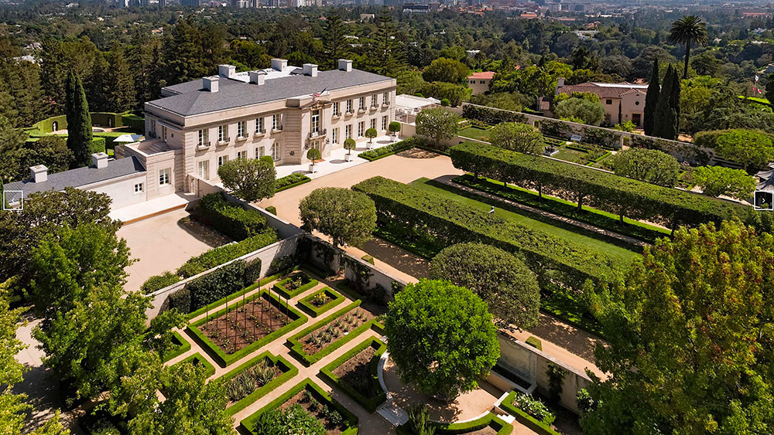
Biệt thự rộng 25.000 m2 (California, Mỹ) này có 11 phòng ngủ, 18 phòng tắm, hầm rượu 12.000 chai, bể bơi lớn và phòng khiêu vũ. Năm 2017, biệt thự này được rao bán với giá 350 triệu USD nhưng nay giá chào bán đã được cắt giảm còn 195 USD.
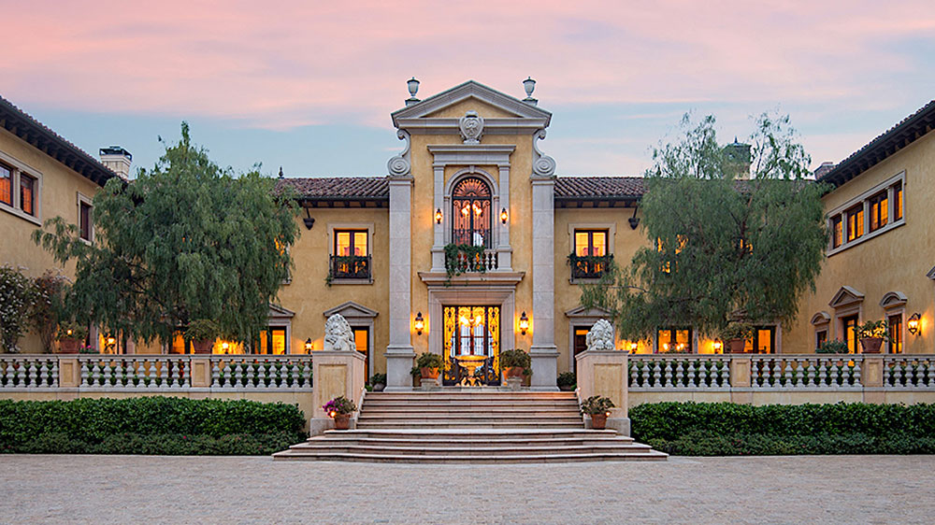
Khu dinh thự Villa Firenze (165 triệu USD) nằm trên 7 mẫu đất của Beverly Park, (California) thuộc sở hữu của tỷ phú người Mỹ Steven Udvar-Hazy, CEO của hãng cho thuê máy bay khổng lồ Air Hire Corporation. Mang phong cách cung điện của Ý, ngôi nhà chính rộng tới 20.000m2. Trong khuôn viên bất động sản còn có một bể bơi lớn, sân tennis và sân rộng để 30 xe máy.
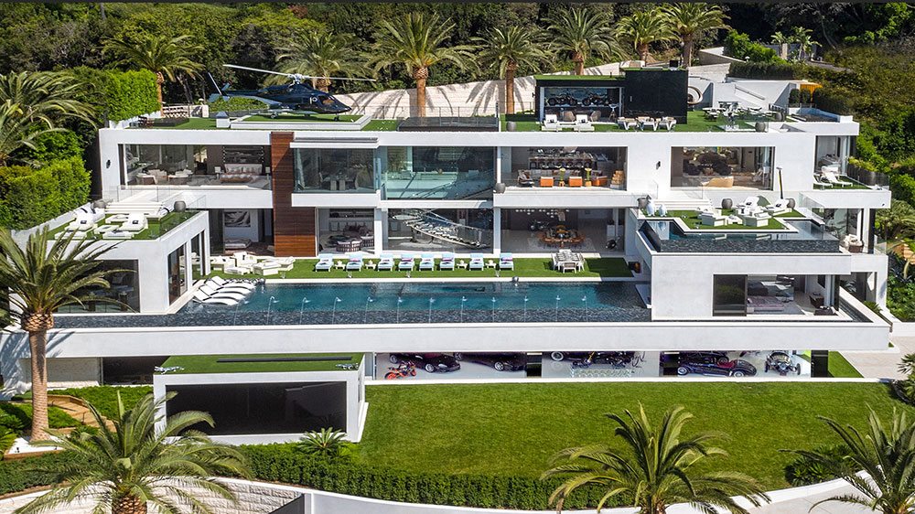
Căn biệt thự có tên Billionaire rộng tới 3.500m2 tọa lạc tại khu Bel Air, Los Angeles, Mỹ. Năm 2017, Billionaire từng được rao bán với giá 250 triệu đô, trở thành căn biệt thự đắt nhất Mỹ tại thời điểm đó. Hiện, căn nhà được rao bán 150 triệu USD. Billionaire sở hữu tới 12 phòng ngủ, 21 phòng tắm, 6 quầy bar, 3 nhà bếp. Bên cạnh đó, căn biệt thự còn được trang bị một rạp hát với sức chứa 40 chỗ ngồi.
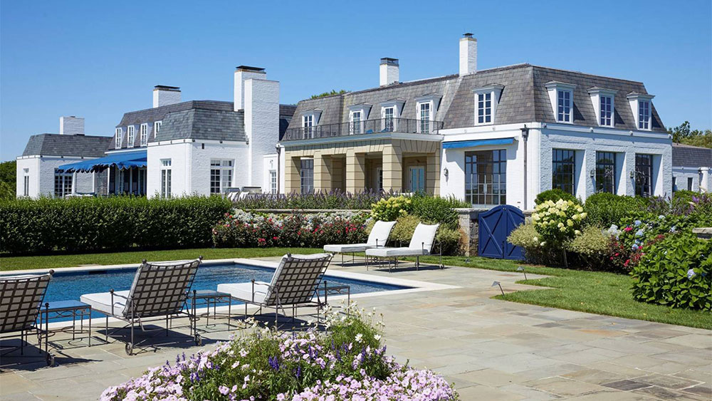
Khu bất động sản Jule Pond Drive nằm trên bờ biển ở Southampton, (New York) có một ngôi nhà rộng 20.000 m2. Trong nhà, phòng khách dài tới 14m, 12 phòng ngủ. Trên khu đất rộng lớn có một sân tennis, hồ bơi và bể bơi, hai sân golf.
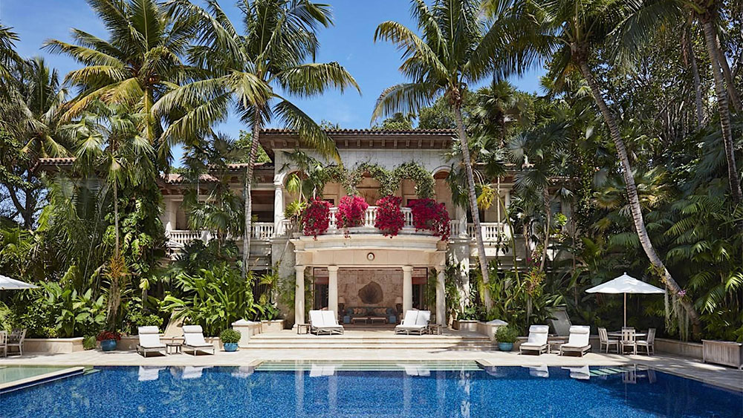
Khu bất động sản Gemini (Manalapan, Florida) được gia đình Ziff mua vào năm 1985 với 5 triệu USD nhưng đến nay nó giá tới 137,5 triệu USD. Bất động sản bao gồm 1 ngôi nhà chính gồm 12 phòng ngủ. Ngoài ra, còn có một nhà khách 7 phòng ngủ, cùng 2 căn nhà nhỏ 4 phòng ngủ bên bờ biển.

